UNIVERSIDAD NACIONAL JOSÉ FAUSTINO SÁNCHEZ CARRIÓN

**VICERRECTORADO ACADÉMICO**

**SILABO PARA CLASES VIRTUALES**

**FACULTAD DE INGENIERÍA AGRARIA, INDUSTRIAS ALIMENTARIAS Y AMBIENTAL**

**ESCUELA PROFESIONAL DE INGENIERÍA AGRONÓMICA**



1. **DATOS GENERALES**

|  |  |
| --- | --- |
| **Línea de Carrera** | Fitotecnia |
| **Semestre Académico** | 2020-I |
| **Código del Curso** | 08403 |
| **Créditos** | 4 |
| **Horas Semanales** | Hrs. Totales: ___5__ Teóricas __3___ Prácticas _2____ |
| **Ciclo** | VII |
| **Sección** | I |
| **Apellidos y Nombres del Docente** | **Contreras Liza, Sergio Eduardo** |
| **Correo Institucional** | scontreras@unjfsc.edu.pe |
| **N° De Celular** | 971759585 |

1. **SUMILLA**

|  |
| --- |
| El curso tratará los siguientes aspectos: Reproducción en las plantas superiores. El Análisis genético de los caracteres cuantitativos. Las poblaciones, la reproducción y las causas de variación. El manejo de caracteres cualitativos y algunas técnicas básicas. Mejora de autógamas. Alógamas: variedades y población. Las líneas puras en la mejora de alógamas. Variedades sintéticas. Variedades híbridas. Plantas de multiplicación vegetativa. La mutación artificial en la mejora. El microbioma de las plantas en la mejora vegetal. El cultivo de tejidos en la mejora. La ingeniería genética y sus aplicaciones. Las variedades resistentes a plagas y enfermedades. |

1. **CAPACIDADES AL FINALIZAR EL CURSO**

|  |  |  |  |
| --- | --- | --- | --- |
|  | **CAPACIDAD DE LA UNIDAD DIDÁCTICA** | **NOMBRE DE LA UNIDAD DIDÁCTICA** | **SEMANAS** |
| **UNIDAD**  **I** | Relaciona y analiza los sistemas de reproducción y los métodos de mejora genética en los cultivos | Sistemas de reproducción y mejora vegetal | **1-4** |
| **UNIDAD**  **II** | Conoce, analiza y aplica conceptos de fenotipo, variabilidad genética y efecto ambiental | Variabilidad Genética | **5-8** |
| **UNIDAD**  **III** | Conoce, analiza y aplica los fundamentos sobre las modalidades de selección en los cultivos. | Selección | **9-12** |
| **UNIDAD**  **IV** | Conoce y analiza los métodos de mejoramiento en los principales cultivos | Métodos de mejora | **13-16** |

1. **INDICADORES DE CAPACIDADES AL FINALIZAR EL CURSO**

|  |  |
| --- | --- |
| **N°** | **INDICADORES DE CAPACIDAD** |
| *1* | Relaciona y analiza los sistemas de reproducción y los métodos de mejora genética en los cultivos |
| *2* | Conoce, analiza y aplica conceptos de fenotipo, variabilidad genética y efecto ambiental |
| *3* | Conoce, analiza y aplica los fundamentos sobre las modalidades de selección |
| *4* | Conoce y analiza los métodos de mejoramiento en los principales cultivos |
| *5* | Posee habilidades y destrezas para el trabajo en equipo, en laboratorios y centros de investigación de la Universidad. Presenta evidencia de su grupo de investigación. |
| *6* | Fortalece sus habilidades y destrezas en el manejo de las técnicas relacionadas con la conservación, multiplicación y mejoramiento de plantas. |
| *7* | Identifica, valora y conserva la biodiversidad de las plantas y los microorganismos. |
| *8* | Revisa y resume investigación básica y aplicada en el área de mejoramiento vegetal. |
| *9* | Adquiere hábitos rigurosos de disciplina intelectual y física para desarrollar trabajos de investigación y aplicaciones en la mejora de los cultivos. |
| *10* | Adquiere habilidades para el diseño de experimentos de campo, invernadero y laboratorio. |
| *11* | Desarrolla pruebas estadísticas para seleccionar variedades mejoradas de plantas |
| *12* | Expone su trabajo de investigación y califica otros de los participantes en el curso |
| *13* | Conoce sobre técnicas de polinización en alógamas y autógamas. |
| *14* | Diseña un plan de mejoramiento en un cultivo alimenticio |
| *15* | Diseña un plan de mejoramiento en un cultivo industrial |
| *16* | Diseña un plan de mejoramiento en un cultivo subutilizado |
|  |  |

1. **DESARROLLO DE LAS UNIDADES DIDÁCTICAS:**

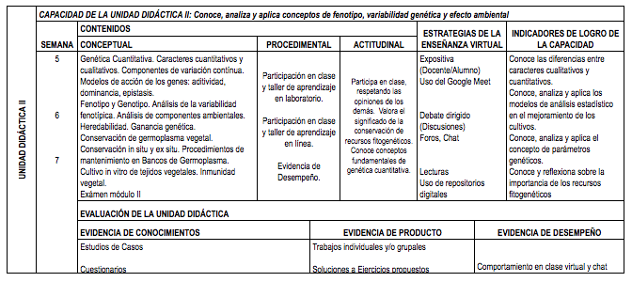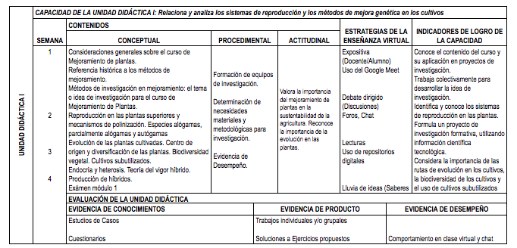

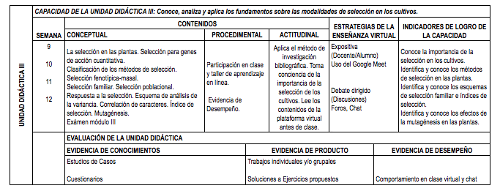

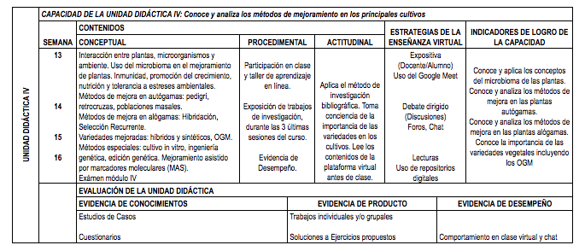

1. **MATERIALES EDUCATIVOS Y OTROS RECURSOS DIDÁCTICOS**

Se utilizarán todos los materiales y recursos requeridos de acuerdo a la naturaleza de los temas programados. Básicamente serán:

1. **MEDIOS Y PLATAFORMAS VIRTUALES**

Casos prácticos

Pizarra

Google Meet, Google Classroom

Repositorios de datos: Google Drive

Internet: Google Chrome

Google Scholar

1. **MEDIOS INFORMÁTICOS (HARDWARE):**

Computadora PC

Laptop

Tablet

Celular Smartphone

GPS

1. **SOFTWARE**

Infostat

R studio

Hojas de cálculo: Excel, Numbers

Procesador de textos: Word, Google Docs

1. **EVALUACIÓN:**

La Evaluación es inherente al proceso de enseñanza aprendizaje y será continua y permanente. Los criterios de evaluación son de conocimiento, de desempeño y de producto.

1. **Evidencias de Conocimiento.**

La Evaluación será a través de pruebas escritas y orales para el análisis y autoevaluación. En cuanto al primer caso, medir la competencia a nivel interpretativo, argumentativo y propositivo, para ello debemos ver como identifica (describe, ejemplifica, relaciona, reconoce, explica, etc.); y la forma en que argumenta (plantea una afirmación, describe las refutaciones en contra de dicha afirmación, expone sus argumentos contra las refutaciones y llega a conclusiones) y la forma en que propone a través de establecer estrategias, valoraciones, generalizaciones, formulación de hipótesis, respuesta a situaciones, etc.

En cuanto a la autoevaluación permite que el estudiante reconozca sus debilidades y fortalezas para corregir o mejorar.

Las evaluaciones de este nivel serán de respuestas simples y otras con preguntas abiertas para su argumentación.

1. **Evidencia de Desempeño.**

Esta evidencia pone en acción recursos cognitivos, recursos procedimentales y recursos afectivos; todo ello en una integración que evidencia un saber hacer reflexivo; en tanto, se puede verbalizar lo que se hace, fundamentar teóricamente la práctica y evidenciar un pensamiento estratégico, dado en la observación en torno a cómo se actúa en situaciones impredecibles.

La evaluación de desempeño se evalúa ponderando como el estudiante se hace investigador aplicando los procedimientos y técnicas en el desarrollo de las clases a través de su asistencia y participación asertiva.

1. **Evidencia de Producto.**

Están implicadas en las finalidades de la competencia, por tanto, no es simplemente la entrega del producto, sino que tiene que ver con el campo de acción y los requerimientos del contexto de aplicación.

La evaluación de producto de evidencia en la entrega oportuna de sus trabajos parciales y el trabajo final.

Además, se tendrá en cuenta la asistencia como componente del desempeño, el 30% de inasistencia inhabilita el derecho a la evaluación.

|  |  |  |
| --- | --- | --- |
| **VARIABLES** | **PONDERACIONES** | **UNIDADES DIDÁCTICAS DENOMINADAS MÓDULOS** |
| Evaluación de Conocimiento | **30 %** | El ciclo académico comprende 4 módulos |
| Evaluación de Producto | **35%** |
| Evaluación de Desempeño | **35 %** |

Siendo el promedio final (PF), el promedio simple de los promedios ponderados de cada módulo (PM1, PM2, PM3, PM4)

$$PF= \frac{PM1+PM2+PM3+PM4}{4}$$

1. **BIBLIOGRAFÍA**
   1. **Fuentes Documentales**

**De Mendiburu**, F. (2005). *Tipos de experimentos*. Pruebas preliminares. Universidad Nacional Agraria La Molina. Lima.

<http://tarwi.lamolina.edu.pe/~fmendiburu/Documents/Foresteria%20II/Teoria/ExpModel.pdf>

* 1. **Fuentes Bibliográficas**

**Allard**, R.W. (1999). *Principles of plant breeding*. Wiley & Sons. N.Y.

**Camarena**, F., Blas, R., Chura, J. (2014). *Mejoramiento genético y biotecnológico de plantas*. (No. F30. C14). UNALM. Lima. 286 pp.

Centro Internacional de la Papa. (1984). *Manual de manejo de germoplasma de papa.* CIP. Lima.

**Chrispeels**, M. (2002). *Plants, genes and crop biotechnology*. American Society of Plant Biologists. USA. Jones and Bartlett Pub.

**Hallauer**, A.R. & Miranda, J.B. (2010). *Quantitative genetics in maize breeding*, 1st ed. Ames, IA, USA, Iowa State University Press.

**Poehlman**, B. (2005). *Mejoramiento genético de las cosechas.* Limusa. México. 511 pp

* 1. **Fuentes Hemerográficas**

Main, G., & Franco, J. (2016). Efecto de la bacteria *Bacillus subtilis* y el hongo Micorrízico Arbuscular *Glomus fasciculatum* en la fertilización fosfórica en el cultivo de la papa (*Solanum tuberosum* ssp. andigena). *Revista Latinoamericana de la Papa*, 16(2), 250-269.

* 1. **Fuentes Electrónicas**

Badii, M.H. & Abreu, J.L. (2006). Control biológico una forma sustentable de control de plagas. *Daena: International Journal of Good Conscience. 1*(1), 82-89

<http://www.spentamexico.org/v1-n1/1(1)%2082-89.pdf>

Universidad Nacional

“José Faustino Sánchez Carrión”

……………………………………..

CONTRERAS LIZA, SERGIO EDUARDO

**DNU 025**

Huacho, 3 de junio del 2020



Universidad Nacional “José Faustino Sánchez Carrión” Facultad de Ingeniería Agraria, Industrias Alimentarias y Ambiental



**Dr. Edinson Goethe Palomares Anselmo**

Jefe Departamento de la Escuela Profesional de Ingeniera Agronómica

